**龙亚超**  
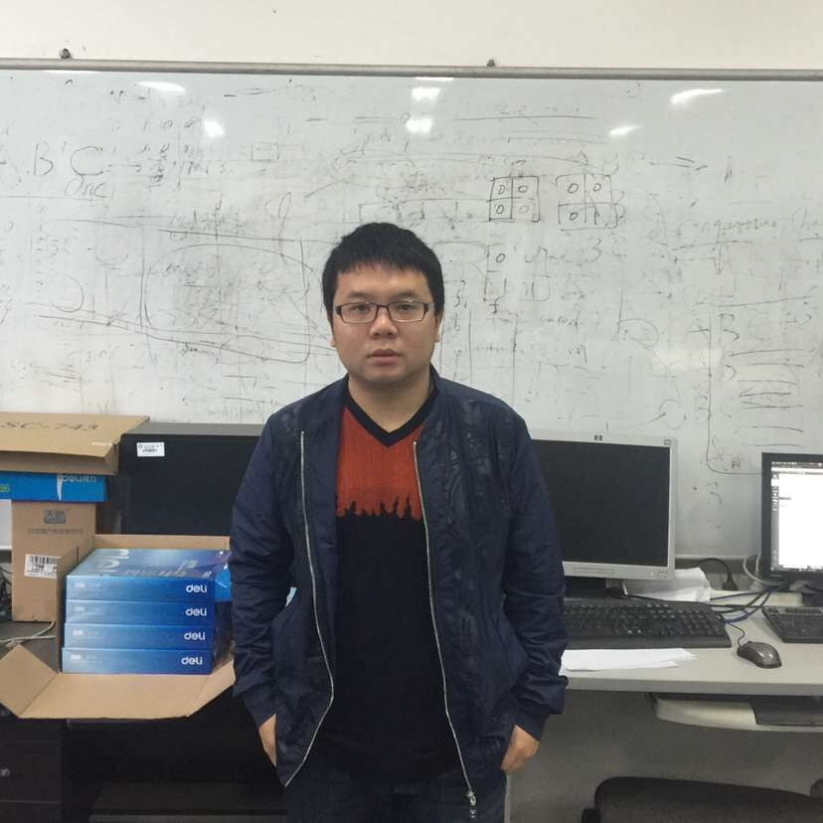  
研究方向：医学图像处理  
教育和工作经历：2010-2014在电子科大取得学士学位，目前电子科大硕士学位在读。  
email：longyc_617@sina.com